ҚАЗАҚСТАН РЕСПУБЛИКАСЫНЫҢ БІЛІМ ЖӘНЕ ҒЫЛЫМ МИНИСТРЛІГІ
СӘТБАЕВ УНИВЕРСИТЕТІ

Автоматикалық және ақпараттық технологиялар институты
Киберқауіпсіздік, ақпараттарды өндеу және сақтау кафедрасы



ЗЕРТХАНАЛЫҚ ЖҰМЫС №2

Тақырыбы: Техникалық құжаттама құралдарын пайдалана отырып, дипломдық жұмыстың жобалық (әзірлемелік) бөлімін форматтау және рәсімдеу

№ | Жұмысты орындау сапасы | Баға диапазоны | Орындалған  %
1 | Орындалған жоқ | 0%
2 | Орындалды | 0-50%
3 | Материялдық өзіндік жүйелендіру | 0-10%
4 | Талап етілген көлемде және көрсетілген мерзімде орындау | 0-5%
5 | Қосымша ғылыми әдебиеттерді пайдалану | 0-5%
6 | Орындаған тапсырманың ерекшелігі | 0-10%
7 | СӨЖ-ді қорғау | 0-20%
 | Қорытынды: | 0-100%

Оқытушы: Абдуллаева Асель
Студент: Құндызбаев Абзал
Мамандығы: Ақпараттық жүйелер

Алматы 2026 ж

2 АҚПАРАТТЫҚ ЖҮЙЕНІ ЖОБАЛАУ ЖӘНЕ ӘЗІРЛЕУ

2.1 Әзірленетін веб-қосымшаның жалпы сипаттамасы
Әзірленіп отырған ақпараттық жүйе аутсорсингтік компаниялардың бизнес-процестерін басқаруға арналған көпфункционалды веб-қосымша болып табылады. Аталмыш жүйе аутсорсинг саласындағы ұйымдардың күнделікті қызметін тиімді ұйымдастыруға, клиенттермен және орындаушылармен өзара әрекеттесуді автоматтандыруға, сондай-ақ жобалық қызметтің барлық кезеңдерін орталықтандырылған түрде бақылауға мүмкіндік беретін кешенді шешім ретінде қарастырылады.
Жүйенің негізгі мақсаты – аутсорсингтік компаниялардың операциялық тиімділігін едәуір арттыру, қолмен атқарылатын еңбектің үлесін азайту, деректерді өңдеу кезіндегі қателіктерді барынша төмендету және барлық қатысушы тараптар үшін процестердің ашықтығын қамтамасыз ету болып табылады. Осы мақсатқа жету арқылы компаниялардың ресурстарды тиімді бөлуі, жобалардың уақтылы орындалуы және қаржылық ағымдардың дәл бақылануы сияқты маңызды көрсеткіштердің жақсаруы күтіледі. Сонымен қатар, жүйе қазіргі заманғы цифрлық ортада бәсекеге қабілеттілікті сақтауға және ұзақ мерзімді дамуға негіз қалауға бағытталған.
Жүйенің негізгі пайдаланушылары бірнеше санатқа бөлінеді. Біріншіден, компанияның басшылығы мен әкімшілері – олар жүйенің барлық функционалдық мүмкіндіктеріне толық қолжетімділікке ие болады және стратегиялық шешімдер қабылдау үшін қажетті аналитикалық құралдарды пайдаланады. Екіншіден, жобалар менеджерлері мен кадр бөлімінің қызметкерлері – олар жобаларды жоспарлау, орындаушыларды таңдау, тапсырмаларды бөлу және орындау барысын бақылау сияқты күнделікті операциялық міндеттерді атқарады. Үшіншіден, сыртқы клиенттер – оларға арнайы жеке кабинет арқылы жобаның ағымдағы жағдайы, орындалған жұмыстардың көлемі, қаржылық есеп-қисаптар және коммуникация құралдары қолжетімді болады. Соңғы санатқа орындаушылар (фрилансерлер немесе мамандандырылған командалар) жатады – олар тапсырмаларды қабылдау, нәтижелерді жүктеу, орындалған жұмыс көлемін есептеу және төлемдердің жағдайын бақылау мүмкіндігіне ие.
Әзірленген ақпараттық жүйе клиент-серверлік архитектураға негізделген бір беттік қолданба (Single Page Application) түрінде іске асырылған. Бұл архитектура қазіргі заманғы веб-қосымшаларға тән жоғары интерактивтілікті, жылдам әрекет етуді және қолданушы тәжірибесінің сапасын қамтамасыз етеді. Жүйенің клиенттік бөлігі React.js кітапханасы негізінде TypeScript тілімен әзірленген, ал серверлік бөлігі Node.js ортасында Express.js фреймворкы арқылы жүзеге асырылған. Деректерді сақтау және басқару үшін құжаттық бағытталған MongoDB дерекқоры таңдалған, ал объектілерді құжаттармен сәйкестендіру Mongoose ODM көмегімен жүргізіледі. Аутентификация және сессияларды басқару JSON Web Token (JWT) технологиясы және httpOnly cookie арқылы қамтамасыз етіледі. Нақты уақыттағы коммуникация (чат, тапсырма статусы туралы хабарламалар) Socket.io кітапханасы негізінде WebSocket протоколы арқылы ұйымдастырылған.
Қолданушы интерфейсінің дизайны заманауи және интуитивті болу үшін Tailwind CSS, shadcn/ui және Radix UI компоненттері қолданылған. Деректердің сақталуы мен қауіпсіздігі Cloudinary бұлттық қызметі арқылы файлдарды сақтау және HTTPS протоколы арқылы шифрланған байланыс арқылы қамтамасыз етіледі. Жүйенің үш деңгейлі құрылымы (презентациялық қабат – бизнес-логика қабаты – деректер қабаты) оның кеңейтілуіне, техникалық қолдауға және болашақта жаңа функционалдық модульдерді қосуға мүмкіндік береді.
Функционалдық тұрғыдан жүйе бірнеше өзара байланысты модульдерден тұрады. Аутентификация және рөлдік қолжетімділікті басқару модулі пайдаланушылардың қауіпсіз тіркелуін, кіруін, рөлдер бойынша құқықтарды бөлуді және қосымша қорғау шараларын (мысалы, екі факторлы аутентификация) қамтамасыз етеді. Пайдаланушылар профильдерін басқару модулі орындаушылардың дағдылары, тәжірибесі, портфолиосы және рейтингісі туралы ақпаратты сақтауға, сондай-ақ клиенттердің компаниялық деректерін жүргізуге мүмкіндік береді.
Жобаларды басқару модулі жобаның құрылымын (кезеңдер, мерзімдер, бюджет), орындаушыларды тағайындауды және прогресті визуалды бақылауды (Gantt диаграммасы, Kanban тақтасы) қамтиды. Тапсырмаларды қою және орындауды бақылау модулі тапсырмалардың иерархиясын, чек-листтерді, файлдарды жүктеуді, ішкі пікірталас жүйесін және автоматты статус өзгерістерін қамтамасыз етеді. Коммуникация модулі жоба аясындағы және жеке чаттарды, электрондық пошта арқылы хабарламаларды және қолданба ішіндегі push-уведомленияларды біріктіреді.
Қаржылық есеп-қисап модулі есеп-шоттарды автоматты генерациялауды, орындаушыларға төлемдерді есептеуді (сағаттық немесе фиксирленген ставка бойынша), төлемдердің жағдайын бақылауды және қаржылық құжаттарды экспорттауды қамтиды. Аналитика және есептілік модулі компанияның негізгі көрсеткіштері (кіріс, орындаушылардың жүктемесі, жобалардың уақтылы орындалуы) бойынша интерактивті панельдер, графиктер мен фильтрлерді ұсынады. Әкімшілік басқару модулі компания параметрлерін, тарифтік жоспарларды, аудит журналын және деректердің сақтық көшірмесін басқаруға арналған.
Жүйені әзірлеу барысында MERN стекінің (MongoDB, Express.js, React.js, Node.js) компоненттері негізгі технологиялық базаны құрайды.
Қосымша құралдар ретінде Redux Toolkit және RTK Query (күйді орталықтан басқару), Zod (деректер валидациясы), Vite (жылдам құрастыру), Docker (контейнерлендіру), Git/GitHub (нұсқаларды басқару), ESLint/Prettier (код сапасы) және Jest/React Testing Library (тестілеу) қолданылған. Жүйені орналастыру үшін Vercel/Netlify (frontend) және Render/Railway/MongoDB Atlas (backend және дерекқор) сияқты бұлттық платформалар таңдалған.
Осылайша, әзірленген веб-қосымша аутсорсингтік компаниялардың қазіргі заманғы қажеттіліктерін қанағаттандыратын, жоғары өнімділікті, қауіпсіздікті және пайдаланушыға ыңғайлы интерфейсті қамтамасыз ететін кешенді ақпараттық шешім болып табылады.

2.1.1 Жүйенің функционалдық модульдерінің сипаттамасы
Жүйе өзара тығыз байланысты функционалдық модульдер жиынтығынан тұрады, олардың әрқайсысы аутсорсингтік процестің белгілі бір аспектілерін қамтиды.
Аутентификация және авторизация модулі пайдаланушылардың қауіпсіз тіркелуін, кіруін (email/пароль, Google OAuth), парольді қалпына келтіруді, екі факторлы аутентификацияны және рөлдік құқықтарды басқаруды қамтамасыз етеді. Пайдаланушы профильдерін басқару модулі орындаушылардың дағдылары, тәжірибесі, сертификаттары, портфолиосы және рейтингісі туралы толық ақпаратты сақтауға, сондай-ақ клиенттердің компаниялық мәліметтерін жүргізуге мүмкіндік береді.
Жобаларды басқару модулі жобаның құрылымын (кезеңдер, тапсырмалар ағашы, бюджет, мерзімдер), орындаушыларды тағайындауды, прогресті визуалды бақылауды (Gantt диаграммасы, Kanban тақтасы) және автоматты ескертулерді қамтиды. Тапсырмаларды қою және орындауды бақылау модулі тапсырмалардың иерархиясын, ішкі чек-листтерді, файлдарды жүктеуді, комментарийлер жүйесін және статус өзгерістерінің автоматты триггерлерін ұсынады.
Коммуникация модулі жоба контекстіндегі және жеке чаттарды, электрондық пошта және қолданба ішіндегі хабарламаларды, сондай-ақ push-уведомленияларды біріктіреді. Қаржылық және биллинг модулі есеп-шоттарды автоматты генерациялауды, орындаушыларға төлемдерді есептеуді (сағаттық ставка, milestone немесе фиксирленген баға), төлемдер тарихын бақылауды және қаржылық есептерді PDF/Excel форматында экспорттауды қамтамасыз етеді.
Аналитика және есептілік модулі компанияның негізгі көрсеткіштері (кіріс динамикасы, орындаушылардың жүктемесі, жобалардың уақтылы орындалу пайызы, клиенттердің қанағаттану деңгейі) бойынша интерактивті дашбордтарды, графиктерді, кестелерді және теңшелетін фильтрлерді ұсынады. Әкімшілік басқару модулі компания параметрлерін конфигурациялауды, тарифтік жоспарларды, рөлдерді және құқықтарды басқаруды, аудит логтарын жүргізуді және деректердің автоматты сақтық көшірмесін қамтиды.
Осы модульдердің жиынтығы аутсорсингтік компанияның толыққанды цифрлық экожүйесін құрайды, ол операциялық тиімділікті едәуір арттырады және барлық қатысушы тараптар үшін жоғары деңгейдегі қолданушы тәжірибесін қамтамасыз етеді.

2.1.2 Ақпараттық жүйенің архитектурасы
Әзірленетін жүйе клиент-сервер архитектурасына негізделген. Клиенттік бөлік бір беттік қосымша (Single Page Application) принципі бойынша жүзеге асырылады, ал серверлік бөлік RESTful API арқылы деректермен алмасуды қамтамасыз етеді.
Жүйенің негізгі компоненттері мыналар:
- клиенттік қосымша (браузерде жұмыс істейтін интерфейс);
- серверлік қосымша (бизнес-логика мен деректерді өңдеу);
- құжаттық дерекқор (негізгі ақпаратты сақтау);
- файл сақтау жүйесі (жүктелген құжаттар мен портфолио);
- сыртқы қызметтермен интеграция (төлем жүйелері, электрондық пошта, push-хабарламалар).
Компоненттер арасындағы өзара әрекеттесу HTTPS протоколы арқылы қауіпсіз түрде жүзеге асырылады. Аутентификация және авторизация JSON Web Tokens (JWT) және refresh token механизмі негізінде ұйымдастырылады, бұл қауіпсіздікті және жүйенің масштабтау мүмкіндіктерін қамтамасыз етеді.

2.1.3 Аутсорсингтік веб-қосымшаның жалпы архитектуралық схемасы

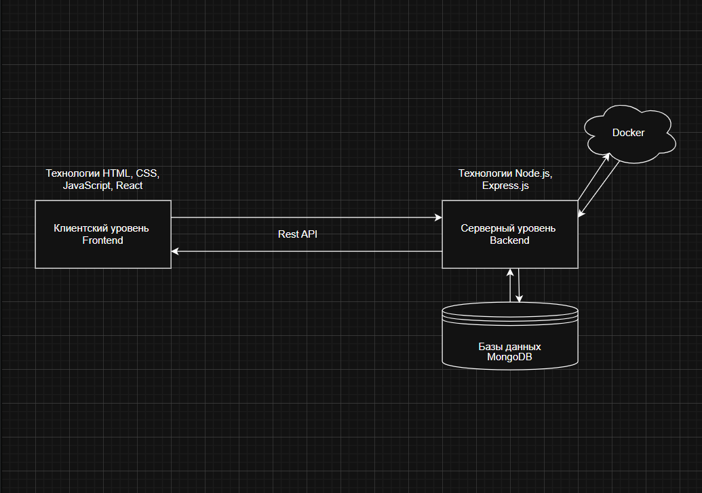

2.1.4 Функционалдық модульдердің сипаттамасы

Кесте – Негізгі функционалдық модульдер мен олардың міндеттері

№ | Модуль атауы | Негізгі мақсаты және атқаратын функциялары | Негізгі пайдаланушылар
1 | Аутентификация және авторизация модулі | Пайдаланушылардың қауіпсіз тіркелуі, кіруі, рөлдік қолжетімділікті басқару, 2FA, сессияларды қорғау | Барлық пайдаланушылар
2 | Пайдаланушы профильдерін басқару модулі | Профильдерді құру/өңдеу, дағдылар, портфолио, рейтинг, верификация, клиенттік деректерді жүргізу | Әкімшілер, менеджерлер, орындаушылар, клиенттер
3 | Жобаларды басқару модулі | Жобаларды құру, кезеңдерді жоспарлау, бюджетті бөлу, орындаушыларды тағайындау, Gantt және Kanban визуализациясы | Менеджерлер, әкімшілер, клиенттер
4 | Тапсырмаларды қою және орындауды бақылау модулі | Тапсырмалар иерархиясы, чек-листтер, файлдар жүктеу, комментарийлер, автоматты статус-триггерлер | Менеджерлер, орындаушылар, клиенттер
5 | Коммуникация модулі | Жобалық және жеке чат, in-app хабарламалар, push-уведомлениялар, электрондық пошта интеграциясы | Барлық пайдаланушылар
6 | Қаржылық есеп-қисап және биллинг модулі | Есеп-шоттар генерациясы, сағаттық/фиксирленген төлемдер есебі, төлем тарихы, PDF/Excel экспорт | Менеджерлер, әкімшілер, орындаушылар, клиенттер
7 | Аналитика және есептілік модулі | Кіріс динамикасы, жүктеме, уақтылы орындалу, ROI көрсеткіштері; интерактивті дашбордтар, графиктер, фильтрлер | Әкімшілер, менеджерлер, басшылық
8 | Әкімшілік басқару модулі | Компания параметрлері, рөлдер/құқықтар, тарифтік жоспарлар, аудит логтары, деректер сақтық көшірмесі | Әкімшілер, жоғары басшылық

